Ngày 7/10/2024
HOẠT ĐỘNG GIÁO DỤC
Tìm hiểu giới thiệu về di tích lịc sử Động Cườm,
văn hóa Sa Huỳnh
Thời gian thực hiện: 1 tiết( tiết 6)
I. MỤC TIÊU:
1. Kiến thức:
- Tìm hiểu về di tích lịch sử Động Cườm thuộc nền văn hoá Sa Huỳnh tại thị xã Hoài Nhơn tỉnh Bình Định.
- Giới thiệu một vài nét văn hóa tiêu biểu của cư dân thời văn hóa Sa Huỳnh hoặc Vương quốc Chăm Pa tại Bình Định
2. Năng lực:
* Năng lực chung:
- Năng lực tự chủ và tự học: biết chủ động tích cực thực hiện nhiệm vụ học tập.
- Năng lực giao tiếp và hợp tác: biết chủ động đưa ra ý kiến giải pháp khi được giao nhiệm vụ để hoàn thành tốt khi làm việc nhóm.
* Năng lực đặc thù:
- Năng lực tìm hiểu địa phương: Đọc và mô tả tranh ảnh.
- Vận dụng kiến thức, kĩ năng đã học: Biết liên hệ thực tế với nội dung đã học
3. Phẩm chất:
- Yêu mến, tự hào về quê hương; có ý thức giữ gìn và phát huy truyền thống ở Bình Định
- Có ý thức bảo vệ môi trường, bảo vệ di tích lịch sử khi tham quan, du lịch
II. THIẾT BỊ DẠY HỌC VÀ HỌC LIỆU:
- Một số tranh ảnh giáo viên sưu tầm được
- Tranh ảnh học sinh sưu tầm được
- Tư liệu của thư viện nhà trường.
III. TIẾN TRÌNH DẠY HỌC:
1. Hoạt động 1: Xác định nhiệm vụ học tập: (dự kiến thời gian 6’)
Mục tiêu: Tạo tâm thế tích cực và giúp cho học sinh hứng khởi vào bài mới
Nội dung: Học sinh hát bài hát Khúc ca Bình Định sáng tác Vũ Trung
Tổ chức thực hiên | Sản phẩm
Bước 1: Chuyển giao nhiệm vụ học tập  GV: Yêu cầu lớp phó văn thể cho lớp hát tập thể  HS: Lắng nghe và tiếp cận nhiệm vụ  Bước 2: Thực hiện nhiệm vụ học tập  Lớp phó văn thể mỹ điều hành lớp  Bước 3: Báo cáo kết quả và thảo luận  Cả lớp cùng hát tập thể  Bước 4: Đánh giá kết quả thực hiện nhiệm vụ học tập  GV: Nhận xét, giới thiệu tiết hoạt động giáo dục hôm nay | Học sinh hát bài Khúc ca Bình Định
2. Hoạt động 2. Hình thành kiến thức mới (dự kiến thời gian 39’)
Mục tiêu: - Tìm hiểu về di tích lịch sử Động Cườm thuộc nền văn hoá Sa Huỳnh tại thị xã Hoài Nhơn tỉnh Bình Định.
- Giới thiệu một vài nét văn hóa tiêu biểu của cư dân thời văn hóa Sa Huỳnh hoặc Vương quốc Chăm Pa tại Bình Định
Nội dung: Học sinh báo cáo kết quả sưu tầm về Động Cườm
- Bài báo cáo về một di tích văn hóa Sa Huỳnh hoặc Champa ở Bình Định
Tổ chức thực hiên | Sản phẩm
Bước 1: Chuyển giao nhiệm vụ học tập  GV: Yêu cầu  Nhóm 1,,2,3 báo cáo kết quả tìm hiểu về di tích lịch sử Động Cườm  Nhóm 4,5,6 thuyết minh về một di tích văn hóa Sa Huỳnh hoặc Champa  HS: Lắng nghe và tiếp cận nhiệm vụ  Bước 2: Thực hiện nhiệm vụ học tập  Các nhóm phân công thành viên trong nhóm thực hiện nhiệm vụ được giao  Bước 3: Báo cáo kết quả và thảo luận  Các nhóm lần lượt báo cáo kết quả của nhóm  Các nhóm khác nhận xét, bổ sung  Bước 4: Đánh giá kết quả thực hiện nhiệm vụ học tập  GV: Nhận xét, đánh giá kết quả của các nhóm, chỉnh sửa những nội dung chưa chuẩn xác  Kết luận, nhận định chuẩn kiến thức  Tuyên dương những nhóm làm tốt, đánh giá sản phẩm của học sinh  Tổng kết tiết hoạt động | Nhóm 1,2,3:Vừa giới thiệu vừa trình bày hình ảnh  Động Cườm là một cồn cát chạy dọc ven biển của thôn Tăng Long 2 thuộc xã Tam Quan Nam TX Hoài Nhơn tỉnh Bình Định. Vùng này xưa kia có thể nằm trong vùng biển cổ nối liền từ mũi Sa Huỳnh đến bắc Bình Định. Tên gọi Động Cườm có lẽ gắn liền với hiện tượng trên bề mặt xuất hiện nhiều hạt cườm với nhiều kích cỡ khác nhau mà các nơi khác không có, từ đó cư dân vùng này lấy tục danh Động Cườm đặt tên cho động cát và được gọi đến ngày nay.  Động Cườm thuộc văn hóa Sa Huỳnh. Năm 1934 nhà khảo cổ học người Pháp bà Colani đã phát hiện và khai quật hàng trăm m2 thu được hàng trăm mộ chum và đồ tùy táng. Theo tư liệu công bố của Colani năm 1935 thì tại Hoài Nhơn, bà đã khai quật 2 điểm đó là Động Cườm và động Bàu Năng, bà cho rằng: “ Đây là khu di tích mộ táng có giá trị nghiên cứu trên nhiều lĩnh vực”. Đến năm 2001, bảo tàng Bình Định đã tiến hành khảo sát và đào thám sát tại Động Cườm, kết quả 2 trong 4 hố thám sát đã phát hiện được 6 mộ chum và nhiều hiện vật chôn theo như bát bồng, nồi bát đáy bằng, dọi xe chỉ, dao sắt… , nồi còn tìm thấy đồ trang sức bao gồm hạt chuỗi bằng thủy tinh, hạt mã não hình lục giác, khuyên tai 3 mấu bằng gốm, dao, kiếm, rìu bằng kim loại sắt. Việc tìm thấy khuyên tai 3 mấu tại Động Cườm cho thấy trong đồ trang sức có sự chuyển hướng từ chất liệu gốm lên đá ngọc đánh dấu quan niệm thẩm mỹ của người Động Cườm.  Người Động Cườm ngoài canh tác nông nghiệp còn có nghề sản xuất gốm Một hình thái kinh tế khác của người Động Cườm đó là kỹ thuật luyện kim, nghề rèn sắt rất phát triển, nấu thủy tinh  Qua khai quật phát hiện đồ tùy táng chôn theo có sự khác nhau chắc chắn trong xã hội Động Cườm đã xuất hiện một tầng lớp quí tộc – Nhà Nước sơ khai.  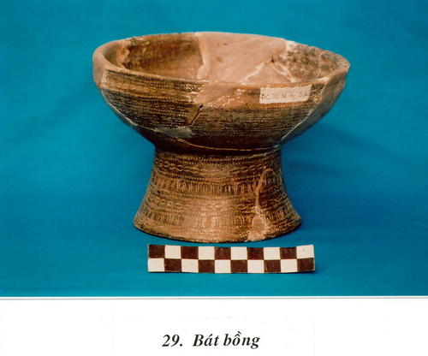  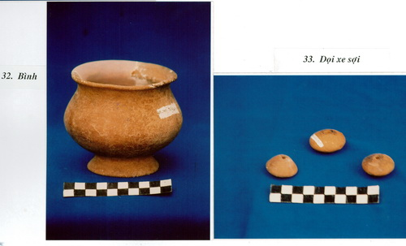  Nhóm 4,5,6:  Giới thiệu bài viết cùng hình ảnh  - Văn hóa Sa Huỳnh như như Động Cườm ( Hoài Nhơn), Truông Xe, Chánh Trạch (Phù Mỹ), Hội Lộc, Núi Ngang (Qui Nhơn), ý nghĩa.  - Vương quốc Chăm Pa như tháp Bánh Ít ( Tuy Phước), Thành Đồ Bàn ( An Nhơn), ý nghĩa các di chỉ này  